"Б.Нұрлыбеков атындағы жалпы орта мектебі"
коммуналдық мемлекеттік мекемесі
8 «Б» сынып оқушысы Қойлыбай Оңласынның
«Қызанақтың адам ағзасына пайдасы» атты ғылыми жобасы
Жетекшісі: Калметова Гульбагира Койлыбаевна

Мазмұны

Кіріспе
І. Негізгі бөлім
І.1. Қызанақ туралы жалпы мағлұмат
І.2. Қызанақтың құрамындағы заттар
Жұмыстың зерттеу бөлімі
ІІ.1. Қызанақтың өсіп жетілуі
ІІ.2.Қызанақтың адам ағзасына пайдасы.
ІІ.3. Қызанақтан жасалатын тағамдар, салаттар
ІІІ. Қорытынды
ІҮ. Қолданған әдебиеттер тізімі

Аннотация
Осы ғылыми жобада қызынықтың түрі оның құрамындағы заттардың адам ағзасына тиғізер пайдасы, түрлі аурулардың алдын алуға және емдеуде қолдану.

Аннотация

В данном научном работе исследуется вид помидора ,
его польза для человеческого организма, использование помидора в целях лечения различных заболеваний.

Annotation

This work research the sort of tomato, usefulness for human body, using tomato in treatment of different illness.

Кіріспе

Өсімдік туралы
Қызанақ – жемісі жеуге жарамды, біржылдық немесе екіжылдық шөптесін өсімдік. Орыс тілінде «помидор» атауы итальян тіліндегі «pomodoro–алтын алма» дегеннен шыққан. Ал «томат» атауы француздардан «tomate» деген сөзінен аударылған. Отаны Оңтүстік Америка, бұл жерде қызанақтың жабайы және жартылай мәдени түрін кездестіруге болады. Ең алғаш Еуропаға XVI ғасырдың ортасында Испания, Португалия, кейін Италия мен Францияға да жеткен. Басында барлығы қызанақты жеуге жарамсыз және улы деп есептеп, жемісінің әдемілігі үшін бақша өсімдігі ретінде ғана өсірген. Қазіргі уақытта қызанақ ең кең таралған және өсіретін көкөністердің бірі болып саналады. Түрінің көптігімен, дәмімен және диеталық қасиеттерімен танымал. Қызанақтың тамыр жүйесі қатты және жақсы дамыған болып келеді. Кейбір түрлерінің тамыры 1 метр тереңдікке дейін барады. Өсімдікке дұрыс күтім жасалса, тамыр сабағының бойына да өсіп шығады. Осыдан қызанақты тек тұқымы арқылы емес, тамыр сабақтары арқылы да көбейтуге болатынын көреміз. Сабағының биіктігі түріне қарай 30 см-ден 2 метрге дейін барады. Ұсақ, сарғыш түсті болып келетін гүлдері бір түпке жиналып өседі. Бір сабағында аталықтары да, аналықтары да кездеседі. Жемісі өте шырынды, түріне қарай домалақ, сопақ, майда, ірі болады. Түсі ашық күлгіннен, қою қызылға дейін болып келеді және сары түстілері де кездеседі. Қызанақты жеміске де, көкөніске де жатқыза береді. Өйткені, 1893 жылы АҚШ Жоғарғы Соты қызанақты көкөніс деп қабылдаса, 2001 жылы еуропалықтар оны жеміс деп шешті. Біздің елде қызанақ көкөніс деп саналады.

Күтімі
Қызанақтан ертерек өнім алу үшін жылыжайда немесе үй жағдайында наурыздың соңы, сәуір айларында көшетін дайындайды. Мамырдың 10-нан кейін немесе үсік жүріп өткеннен кейін бақшаға егеді. Өнім алу мерзімі – шілде, қыркүйек айлары аралығы.

Қолданылуы
Жылыжай жағдайында жыл он екі ай өнім алуға болады. Жеке отбасыға жетерлік қана өсіру үшін, базардан мамандар дайындап өсірген көшетті алған дұрыс. Ал шаруа қожалықтары үшін көшеттерді өздерінің дайындағаны тиімдірек.

Өзектілігі: Біз қызанақты күнделікті өмірде тұтынғанымызбен, оның адам ағзасына пайдасын, қандай ауруларға ем екенін біле бермейміз.

Мақсаты: Қызанақты өсіріп , күтіп баптап , адам ағзасына қандай пайдасы барын зерттеп білу.

Міндеті: Адам ағзасына пайдасын білу, түсіндіру;
-Қалай өсіп-жетілуін зерттеу;
-Құрамындағы заттарды анықтау;
-Күнделікте тұрмыста қолдану, түрлі тағамдар жасау;
Зерттеу объектісі: қызанақтың пайдасы

Болжам:
Егер қызанақты жылыжай мен үй бақшасында өсіруді қолға алып, адам денсаулығына пайдасы барын анық білсек, қызанақтан жасалған тағамдарды дүкен сөрелерінен сатып алмай-ақ, үй жағдайында жасауды қолға алумен бірге ақша жағынан да тиімді, әрі сапалы өнімді күнделікті тұрмыста қолданар едік.

Негізгі бөлім
І. 1. Қызанақ туралы жалпы мағлұмат
Мен Қойлыбай Оңласын әкемнің жылыжайында өзіміз өсірген қызанақты зерттеуді қолға алдым. Қызанақты ұстазым Калметова Гулбағира екеуміз бірге өз қолыммен жылыжайға отырғызып, өсіріп, күтіп баптадым. Содан ары қарай зерттеу жұмысын бастап кеттім. Қызанақ туралы зерттеу жұмысы барысында көп мәліметтерді анықтадым. Қызанақ біржылдық жылу сүйгіш шөптесін
өсімдік. Орыс тілінде «помидор» атауы итальян тіліндегі «pomodoro–алтын алма» дегеннен шыққан. Ал «томат» атауы француздардан «tomate» деген сөзінен аударылған. Отаны Оңтүстік Америка, бұл жерде қызанақтың жабайы және жартылай мәдени түрін кездестіруге болады.
Ең алғаш Еуропаға XVI ғасырдың ортасында Испания, Португалия, кейін Италия мен Францияға да жеткен. Басында барлығы қызанақты жеуге жарамсыз және улы деп есептеп, жемісінің әдемілігі үшін бақша өсімдігі ретінде ғана өсірген. Қазіргі уақытта қызанақ ең кең таралған және өсіретін көкөністердің бірі болып саналады. Түрінің көптігімен, дәмімен және диеталық қасиеттерімен танымал. Қызанақты жеміске де, көкөніске де жатқыза береді. Өйткені, 1893 жылы АҚШ Жоғарғы Соты қызанақты көкөніс деп қабылдаса, 2001 жылы еуропалықтар оны жеміс деп шешті. Осыдан 200 жыл бұрын құмыраға егілген бұл өсімдікті Англияда үйлердің терезесінен, бақтан кездестірген екен.
Қызанақтың тамыр жүйесі қатты және жақсы дамыған болып келеді. Кейбір түрлерінің тамыры 1 метр тереңдікке дейін барады. Өсімдікке дұрыс күтім жасалса, тамыр сабағының бойына да өсіп шығады. Осыдан қызанақты тек тұқымы арқылы емес, тамыр сабақтары арқылы да көбейтуге болатынын көреміз.

І. 2. Қызанақтың құрамындағы заттар
Қызанақтың жемісінен алынған шырыны тағамға пайдаланылады. Жеміс құрамындавитаминдер өте көп. Қызыл, сарғыш жемісінің құрамында минералдық тұздар, С витамині, В, РР тобының витаминдері, каротин бар. Қызанақты тұздап, сүрлемелеуге де болады. Қызанақтың сұрыптарынан ғалымдар пайдалы химиялық элемент тапқан. Онда темір, мыс, калий тұздары көп.

ІІ. Жұмыстың зерттеу бөлімі

Әдебиеттен қызанақтардың көптеген пайдалы қасиеттері және оның адам денсаулығына жақсы әсері туралы білдім. Қызанақтарда биологиялық белсенді заттар, атап айтқанда Е дәрумені, С дәрумені, ликопин және т.б. бар екен. Бұл аксиданттардың барлығы біздің ағзамыз үшін аса маңызды, өйткені оларда біздің ағзамыз үшін зиянды бактериялар мен микробтарды бейтараптандыру қасиеті бар. Қызанақтар жастықты ұзартады және тұз алмасуының бұзылуы немесе май басумен ауыратын барлық адамдарға өз рационында жиірек қолдануды ұсынамын. Нәтижесі көп күттірмейді.
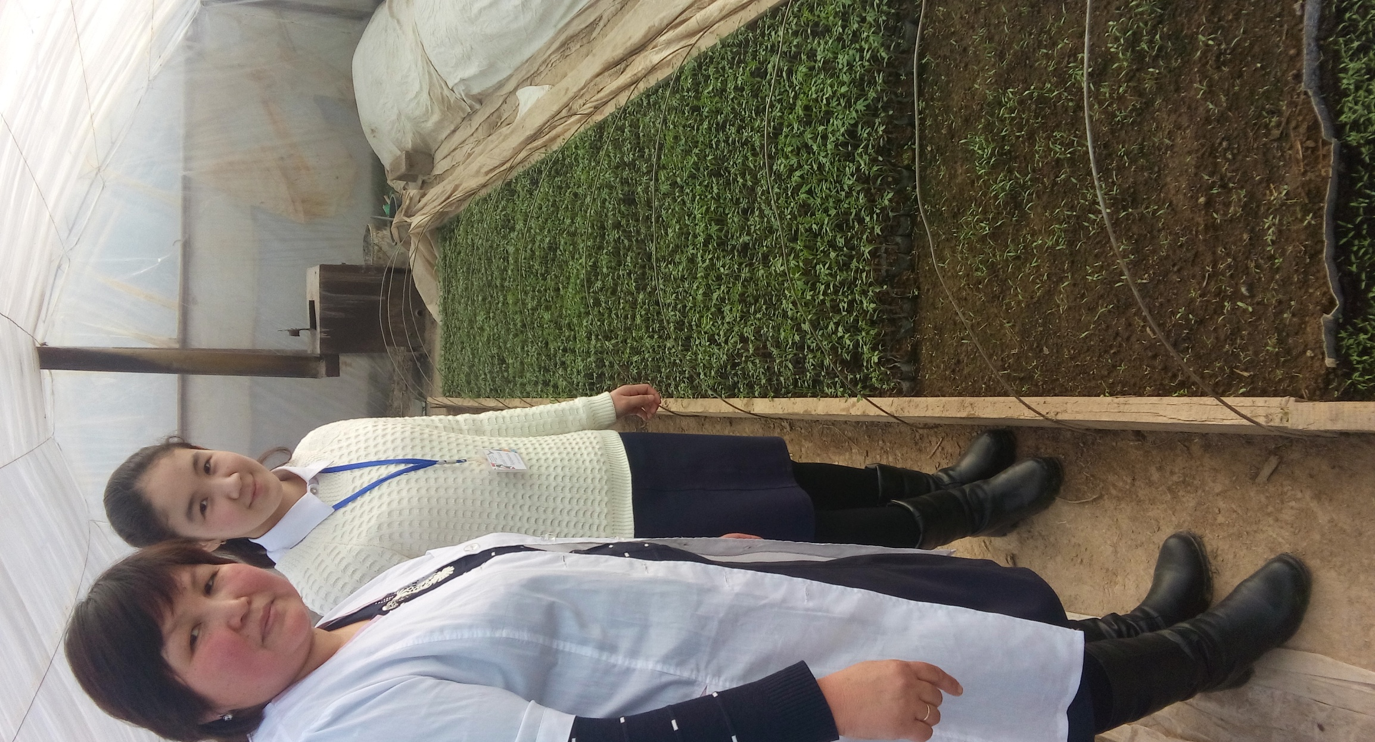

Қызанақтарды жылыжайлық жағдайда өсіру технологиясы ашық аспан астында өсіру технологиясынан ерекшеленетінін есте сақтау керек. Ең алдымен, егер алдында отырғызатын қызанақтардың сұрыбын анықтап алу қажет. Өзімнің жеке іс-тәжірибемнен барлығына «будандарды» отырғызуға кеңес беремін, себебі олар ауруға төзімді, күтімге аз уақыт талап етеді және температураның айырмасын жеңіл көтереді. Қызанақтардың үлкен өнімін жинау үшін, үш факторға үнемі көңіл аудару керек, атап айтқанда: 1. Суаруға, 2. Тозаңдандыруға, 3. Желдетуге.
Қызанақтарды отырғызғаннан соң, екі аптадан кейін суара бастау керек. Маған әдебиеттерден белгілі болғандай, қызанақтар тым ылғалды топырақты ұнатпайды. Осыған байланысты, суару нормаларын қатаң сақтау керек:
- Гүлденудің екі кезеңі – әрбір шаршы метрге 3,5-4 литр су.
- Гүлдену және өнім түзу кезінде – әрбір шаршы метрге 13 литрден.
Әрбір бес күннен кейін суару ұсынылады. Сонымен қатар судың суық болмауын қадағалау керек, қажетті су температурасы+25 градус.
Жылыжайлық жағдайда ылғалдылық та қызанақтардың өнім түзуіне қатты әсер етеді. Ылғалдылық жоғары болмау керек, әйтпесе ол табиғи тозаңдануға кедергі жасайды. Тозаңданудың табиғи үдерісінен басқа, гүл шоғырын күн сайын қағып-сілки отырып, қызанақтарды механикалық тозаңдандыруды дамыл-дамыл жүргізіп отыру қажет. Бәрінен де бұл үдеріс үшін жылы әрі шуақты ауа райы жақсы болады. Механикалық тозаңдандыруды аяқтағаннан кейін, қызанақтардың гүлдеріне жылы су себу керек, ал жылыжайды бірнеше минутқа желдетіп алған жөн.
Жылыжайлық жағдайда өсірілетін қызанақтарды желдету олардың күтіміндегі суарудан кем емес маңызды сәт болып табылады. Ылғалдылықты реттеу үшін, сіз өз жылыжайыңызда терезенің ашпалы көзінің болуын алдын-ала қарастыруға тиіссіз.Қызанақтардың өсуі үшін жайлырақ температура күндіз +20-22 және түнде +15-17 градус болып табылады. Кейін, гүлдену және өнім беру кезеңінде температура екі градусқа жоғары болуы тиіс, бірақ +28 градустан көп емес.
Өсімдіктерді қоректендіру айтарлықтай маңызды болады. Бірінші түйін пайда болғаннан бастау керек. Өсімдікті қоректендіру ретінде бәрінен де калий сульфаты, ағаш күлі, сұйық аюшөп және т.б. жақсы келеді.

ІІ. 1. Қызанақтың өсіп жетілуі
Қазақстанда 1 түрі: кәдімгі ас қызанақ барлық жерде өсіріледі. Қызанақты жылыжайда 1 квадрат метр жеріне отырғыздық. Жылыжайларда 1 метр квадратынан 12 — 15 кг өнім алуға болады. Жылыжайда сұрыпталған және гибрид қызанақтарын өсіп-өндіру қажет.Мен ұстазымның көмегімен «Ламия F1» сұрыпты қызанақты таңдап ектік.

Қызанақты тұқымнан тастадық. Топырақтарды өңдеп, оларға дәрумендер беріп арнайы стаканға 20-шілде күні тұқымды тастадық.
Егілген тұқымға су, дәрумендер беріп отырдым.Оған қоса жылу, таза ауа қажет етеді екен.Зиянкестерге қарсы арнайы дәрі шаштым.

3 аптадан соң. Көшет өніп шықты.
Мен жылыжайға келіп қызанақты күнделікті келіп суарып, күтіп баптадым.
1.Бастапқыда отырғызған қызанақтың биіктігі 5 см болатын.
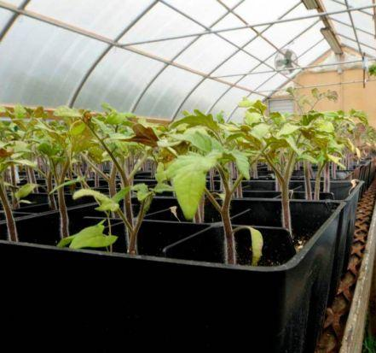

Күнделікті күтіп баптаудың нәтижесінде 1сантиметрмен өсіп отырды. Жазда шілде, тамыз айында қатты ыстық болған кездері күніне таңертең және кешке
екі рет суарып отырдық.

2. Ұстазым Калметова Гулбағира апай маған қызанақты қалай өсіріп, баптауымды, бойы ұзарып өскен сайын, ағаш таяқшаларға жіппен сағаттың тілі бойымен орап, байлауымды айтып, түсіндірді.

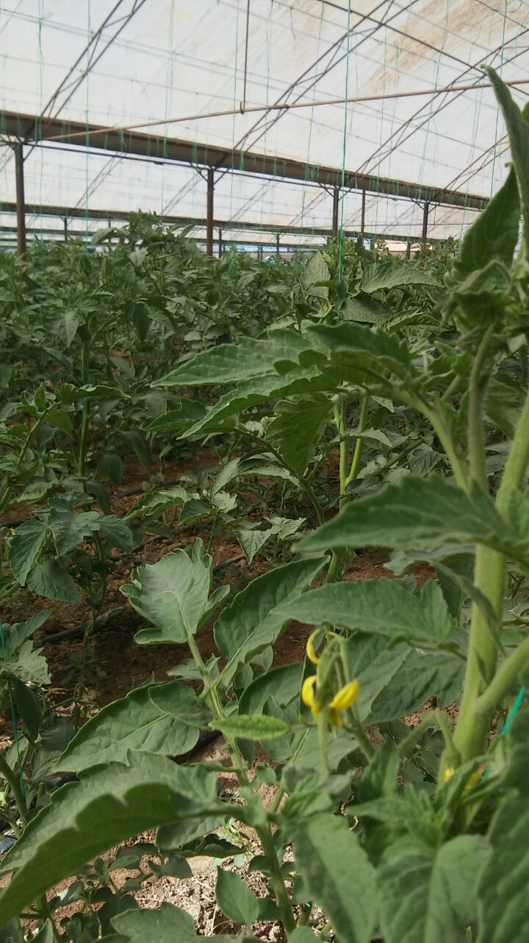

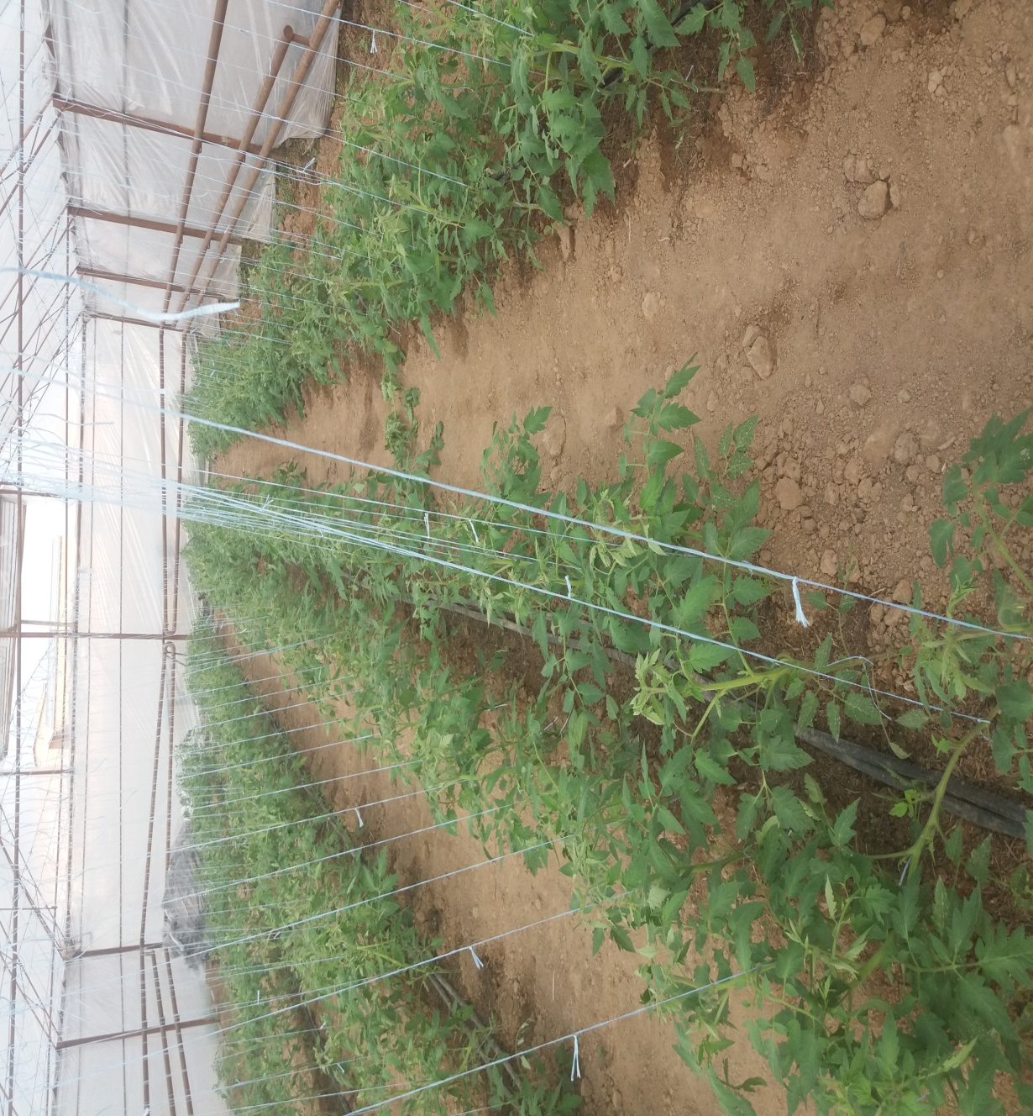

3. Ұстазым екеуміздің қызанақты суарып, арам өскен бұтақтарын жұлып, күтім оны жіппен сағат тілі бойымен орап байладық. Сабағын сындырып, үзіп алмай мұқият күтім жасап отырдым. Қызанақ 30-40 сантиметрге дейін өсті. Гүлінің түсі сары болып келеді, бір түпке жиналып өседі. Бір сабағында аталықтары да, аналықтары да кездеседі. Жемісі өте шырынды, түріне қарай домалақ, сопақ, майда, ірі болады. Түсі ашық күлгіннен, қою қызылға дейін болып келеді және сары түстілері де кездеседі. Пішіні әртүрлі. Жапырағы қауырсын тәрізді болып келеді.
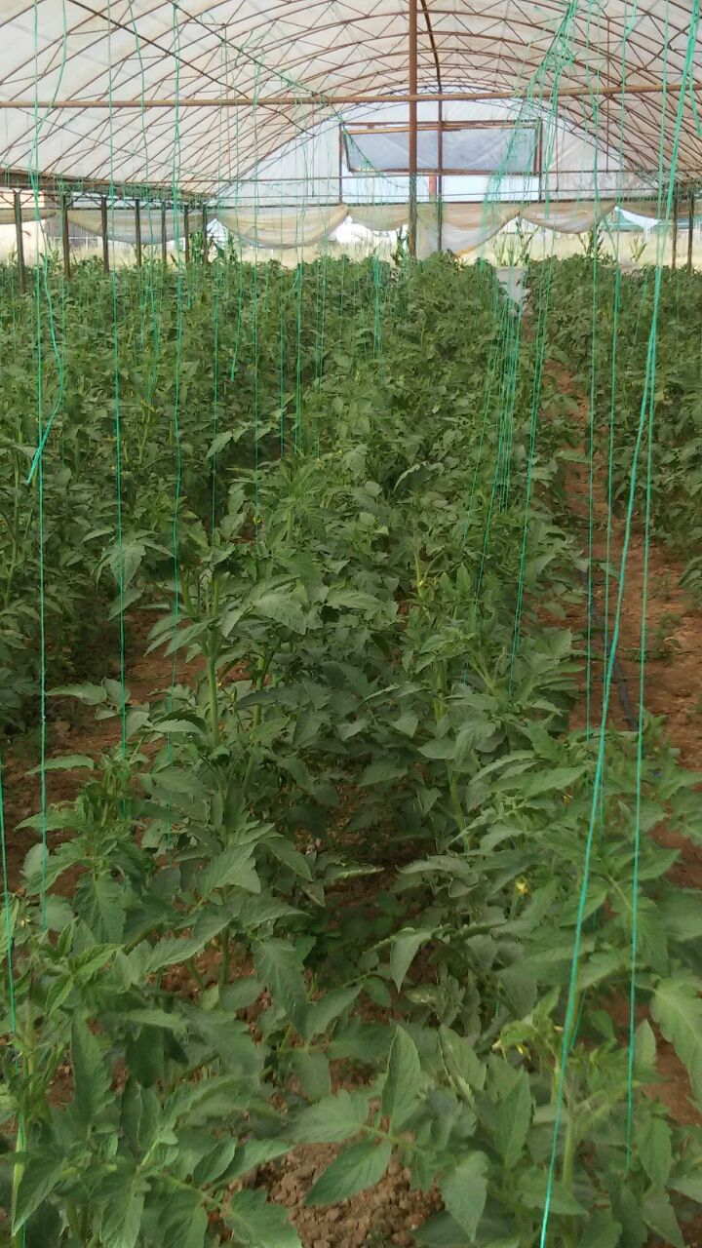

4. Осы күтудің нәтижесінде қызанақ 50 – 60 сантиметрге дейін өсті. Сабағының биіктігі түріне қарай 30 см-ден 2 метрге дейін барады.
Қызанақ жартылай түйіршікті, қарашірігі мол топырақта жақсы өседі екен. Қызанақтан ертерек өнім алу үшін жылыжайда немесе үй жағдайында наурыздың соңы, сәуір айларында көшетін дайындайды. Мамырдың 10 ынан кейін бақшаға егеді. Өнім алу мерзімі – шілде, қыркүйек айлары аралығы. Жылыжай жағдайында жыл он екі ай өнім алуға болады. Жеке отбасыға жетерлік қана өсіру үшін, базардан мамандар дайындап өсірген көшетті алғандұрыс. Ал шаруа қожалықтары үшін көшеттерді өздерінің дайындағаны тиімді.
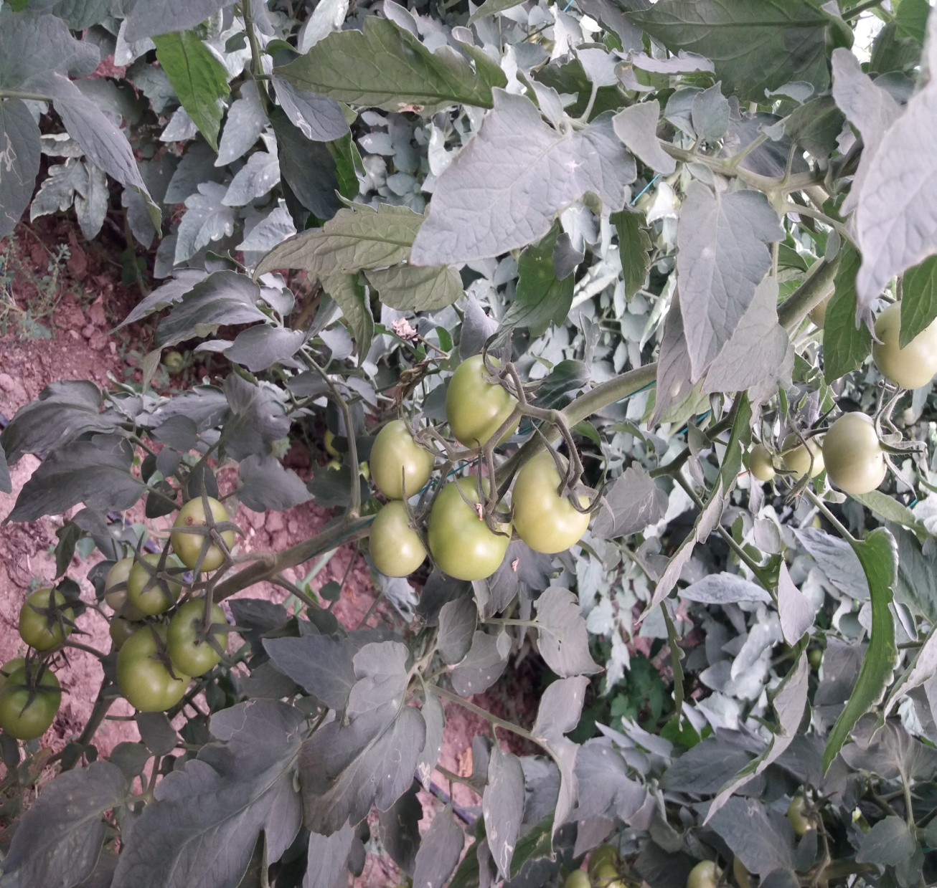

5. Қызанақтың сабағының биіктігі менің бойыммен бірдей болып, 130 — 140 сантимертге дейін жоғары өсті. Жемісі — екі не одан да көп . Салмағы 25 — 500 г болып өсті.
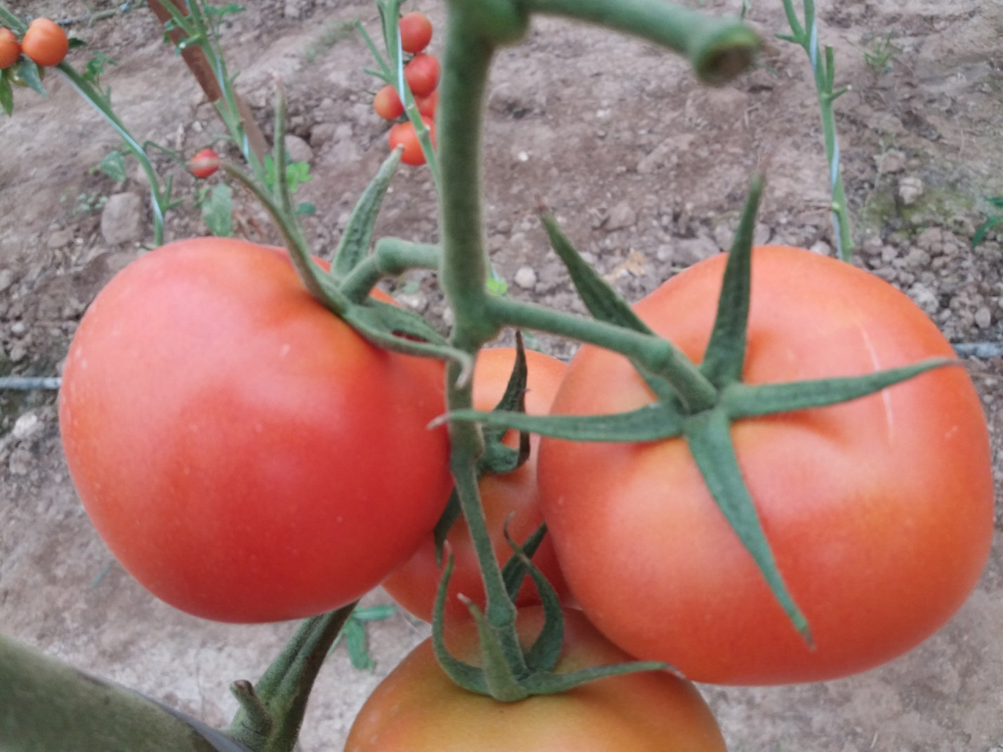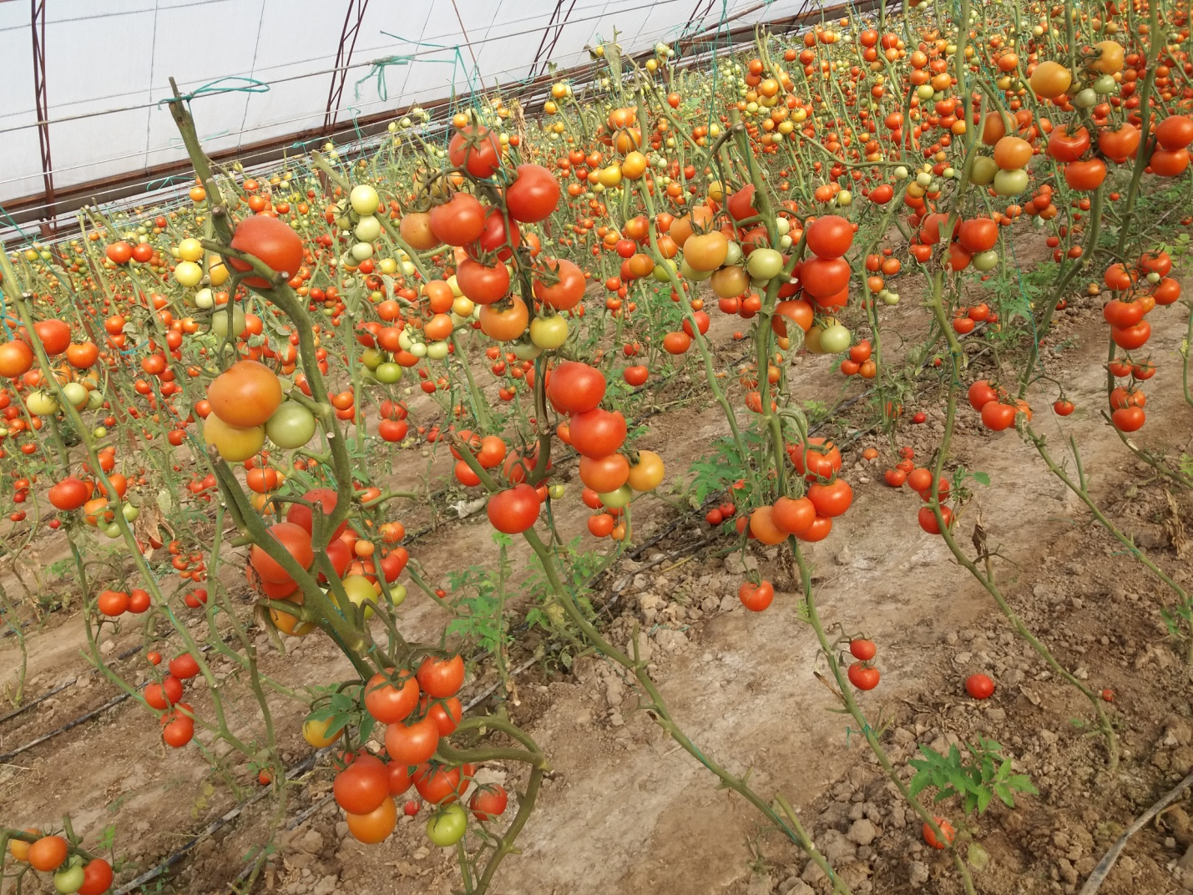
Кейде 800 — 900 г-ға дейін өсетінін білдім. Өсуіне қолайлы температура 20 — 25С, температура 15С-қа дейін төмендегенде гүлдеуін, ал 10С-та өсуін тоқтатады. 1 — 2С-та үсікке шалдығады. Әр гектардан ашық үй бақшасында өсіргенде 150 — 200 центнер алуға болады.
6. Ал біз жылыжайдан 20 килограмдай таза қызанақ өнімін жинап алдық.
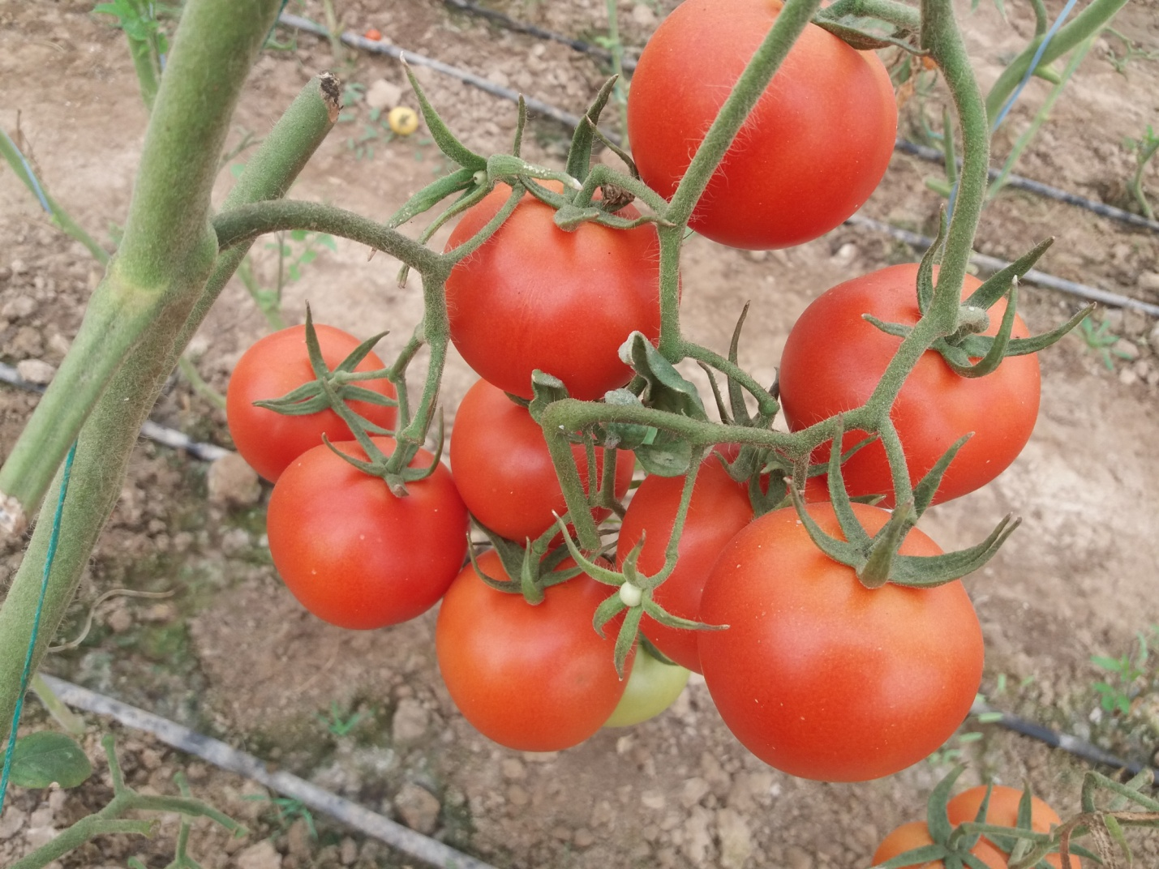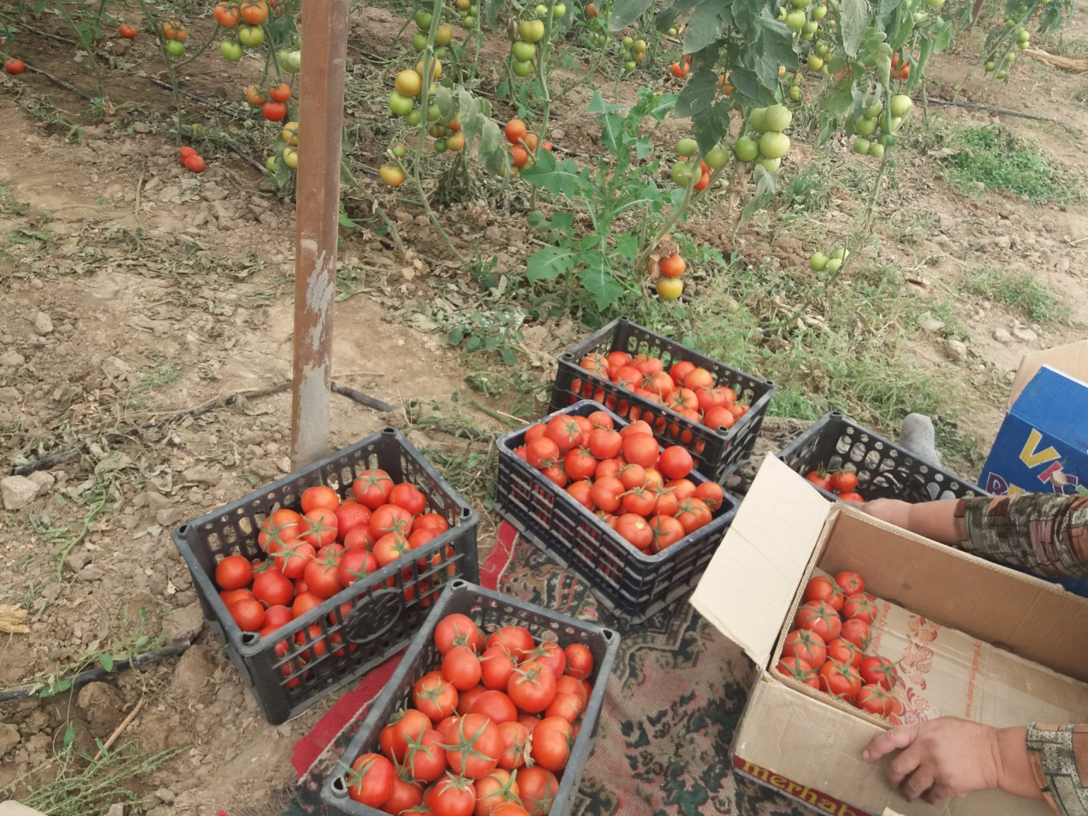
Қазақстанның әр аймақтарында қызанақтың әр мезгілде пісетін бірнеше сұрыптары бар. Ерте пісетін сұрыптары: Белый налив 241, Ранний 80, Ақтөбелік 85, Глория, т.б. сорттарыБатыс Қазақстан, Қостанай,Шығыс Қазақстан, Қарағанды, Павлодар, т.б. облыстарда өсіреді. Негізгі зиянкестері: картоп қоңыр көбелегі, ызылдауық қоңыз т.б.

Қызанақты күту барысында оның өсіп жетілуі

№ | Өсіп-жетілуі | Уақыты | Кіммен бірге
1 | Жылыжайды орнатуға көмектестім. | Маусым айының соңында | Ұстазым, мен, ата-анам.
2 | Қызанақты отырғызғанда не бәрі 5 см ғана болатын | 26.06.2018 жыл | Ұстазым және мен
3 | Күніне 1 сантиметрден өсті | 29.06.18 жыл | Ұстазым және мен
4 | 30-40 см жетті | 06.07.18 жыл | Ұстазым және мен
5 | 50-60 см жетті | 28.07.18 жыл | Ұстазым және мен
6 | 70-80см жетті | 10.08.18 жыл | Ұстазым және мен
7 | 90-100 см жетті | 24.08.18 жыл | Ұстазым және мен
8 | 110-120 см жетті | 01.09.18 жыл | Ұстазым және мен
9 | 130-140 см жетті | 15.09.18 жыл | Мен өзім бақыладым

ІІ. 2. Қызанақтың адам ағзасына пайдасы.
Қызанақ адам организміне пайдалы витаминдерге бай, құрамында қышқыл, каротин бар. Ересек адамдарда жиі кездестін көк тамыр қуысының тығындалып қабынуы (тромбофлебит) мен көк тамырдың кеңеюін (варикоз) емдеуде әсері зор. Сонымен қатар, қызанақ пен оның шырынын төменгі қышқылдықты, гастритті емдеуге пайдаланады.

Қызанақ иммунитетті көтереді.
Қызанақ шырыны - құрамында крахмал және концентрантты қант болмаса, ең пайдалы әрі құнарлы. Қоспасы жоқ сусын құрамында магний, кальций, натрий, минералды заттар, А,В,С,К,РР дәрумендері және шырын алма, лимон, қымыздық қышқылы бар. Жазда бұл сусын шөл қандырса, қыс мезгілінде бойдағы температураны бір қалыпта ұстауға ықпал етеді.
Шырын жүрек қантамырлары мен бойдағы қан айналым жұмысын жақсартады. Ағзадағы зиянды қалдықтарды сыртқа шығарады. Тері қабатын жұмсартып, шаш, тырнақ өсіміне тікелей ықпал етеді.
Қызанақ пен оның шырынының құрамында ликопин бар. Ол ағзаны зиянды ісік ауруларының талшықтарынан қорғайды. Сондай-ақ, қызанақ шырыны семіздікке жол бермейді. Қызанақ шырыны анемия, көз аурулары, жүйке ауруларының алдын алады.

Қызанақ шырынын үйде жасауға болады. Ол үшін қып-қызыл болып піскен, қатты қызанақтарды жуып, оны сыртқы қабатынан ажыратып алыңыз. Екіге бөліп, шырынсыққыштан өткізіңіз. Дайын шырынға бір шәй қасық тұз қосып, оны 10-15 минуттан кейін пайдалануға болады. Сондай-ақ, қызанақпен бірге шырынсыққышқа алма, лимон, асқабақ, сәбіз қосуға болады. Араласқан шырын да пайдалы келеді. Күнделікті таңертең және ұйықтар алдында 1 стақан қызанақ шырынын ішкен абзал. Таңертең шырын адам бойына сергектік бітірсе, кешкілік жанға тыныштық сыйлайды. Қызанақ шырынын ас алдында да ішуге болады. Алайда, оны құрамында көп мөлшерде ақуыз кездесетін тағамдармен араластырмаған жөн.
- Қызынақты жүрек-қан тамыр аурлары кезінде жеген пайдалы. Өйткені, қызанақтың сұрыптарынан ғалымдар 24 пайдалы химиялық элемент тапқан. Онда темір, мыс, калий тұздары көп. Бұлар жүректің жақсы жұмыс істеуіне көмектеседі, организмдегі артық сұйықтықтарды, зиянды қалдықарды сыртқа шығарады. Ал шырыны жүрек тамырлары мен қанайналым жұмысын жақсартады.
- Томаттың балдырында өт айдағыш, несеп айдағыш, микробтарға, қабынуға қарсы әсер ете алады. Және зәрдің шығуын тездетеді, бұзылған зат алмасу процесін қалыпқа келтіреді.

- Қызанақ асқазан мен ішектің сөл бөлу қызметі нашарлаған асқазан ішек жолдары сырқаттары кезінде аса пайдалы. Ас қорытуды жақсартады. Іштің қатуы мен қатар жүретін ішек қызметінің бұзылуы кезінде жеген дұрыс.

- Қантты диабетке , көздің жақсы көруіне және семіздікке шалдыққан науқастар үшін томат құнды тағам. Қызанақ шырыны семіздікке жол бермейді.

- Қызанақ 'иммунитетті' де көтереді. Қызанақ пен бал қоспасының денсаулыққы пайдасы мол. Ара шаққанда, дене күйіп қалған кезде де сол жерге қызанақты екіге бөліп басудың пайдасы зор. Себебі қызанақ ара уын денеге жаймайды және күйіктің ыстығын алады. Оған қоса ол теріні күн сәулелерінің зиянынан қорғайды.

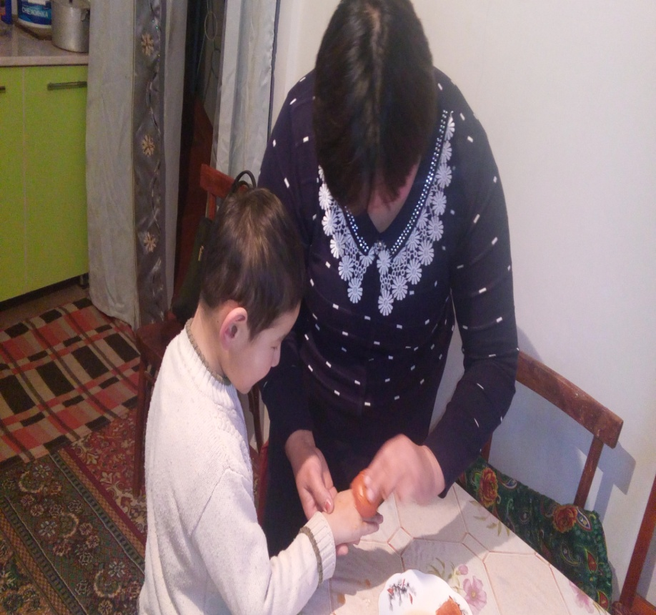

Қызанақтан жасалатын тағамдар, салаттар.

Көк қызанақтан қыстық салат жасау технологиясы.
Қызанақ қызған күннің арқасында қызаратындықтан, күн суй келе біршама бөлігі көк күйінде қалып кетеді. Көк қызанақтан жасалынған салатты дайындау үшін бізге керек өнімдер: 5 кг көк қызанақ, 1,5 кг сәбіз, 1 кг тәтті болгар бұрышы, 300 гр сарымсақ, тұз, шекер, дөңгелек қара бұрыш, 3-4 дана лавр жапырағы, сірке суы, 200 гр өсімдік майы, аск өк; Ең алдымен қызанақтарды тазалап жуып, майдалап тураймыз.
Сосын сарымсақты аршып, тураймыз. Болгар бұрышын тазалап, тураймыз. Сосын көлемді шараға сірке суынан басқасының бәрін араластырамыз.
Одан соң отқа қоямыз. Қыстық салат болғандықтан көп қайнатудың қажеті жоқ, шамамен 5-10 минуттай ғана қайнатып,оттантүсіріміз.
Банкаларды залалсыздандырып, ыстықтай салатты саламыз. Салып болғаннан соң ең үстіне 1 ас қасық көлемінде сірке суын құйямыз. Сірке суы жабылған банканың атылып, яғни салаттың ашып кетпеуіне жағдай жасаймыз.
Қуырылған қызанақ
Піскен қызанақты жуған соң, оны көлденең екі бөлікке бөліп, тұз және бұрыш себу қажет. Кесілген қызанақтарды кесілген жағын бетіне қаратып табаға салып қуырады. Қызанақтар қызара бастаған кезде екінші бетін аудырып қуырады. Дайын қызанақты жеке тағам ретінде немесе ет және балық тағамдарына гарнир ретінде де пайдалануға болады.

Қызанақ тұздау
Қызанақтардың барлық түрлерін (көк, шала піскен, піскен) де тұздауға болады, тек қызанақтың әр сортын бөлек тұздау керек. Ол үшін қызанақтарды іріктеп, зақымданғандарын бөлек алады. Іріктеліп алынған қызанақтарды тазалап жуып, алдын-ала дайындалған ағаш кеспекке салады. Әрбір қатарына укроп, шие, немесе қарақат, сарымсақ жапырақтарын жауып отырған дұрыс. Қызанақты ағаш кеспекке салған кезде оқтын оқтын тығыздап отыру қажет, сосын бетіне ертерек дайындалған тұздық (10 л мұздатылған қайнаған суға 700-900 г тұз) ұқйылады. Қызанақ пісіп кеткен немесе ірі болса, соғұрлым тұздық ащылау болғаны дұрыс. 40-50 күн өткеннен кейін ол пайдалануға келеді. 10 кг қызанаққа: 150 г укроп, 15-20 г бұрыш, 100- 120 г қарақат немесе шие жапырағы және 50-70 г желкек жапырағы қажет.

Қызанақтан икра жасау технологиясы.
Керекті өнімдер: Қызанақ- 3 кг, Сәбіз- 2 кг, Пияз - 1 кг, Өсімдік майы- 400-500 г, Сірке суы 9% - 2-3 ас қасық, тұз - 3 ас қасық, қара бұрыш - 1ас қасық, Лавровый лист - 5 шт.
Ең алдымен керекті азық-түлікті дайындаймыз. Банкілерді зарарсыздандырып, тазалаймыз. Сосын көкеністерді тазалап аламыз. Пиязды тазалап, ұсақтап тураймыз. Сәбізді тазалап, жақсылап жуып, тураймыз. Енді қызанақты жуып, ет турағыштан өткізіп араластырамыз. Өсімдік майын, тұзды, қара бұрыш және лавр жапрағын қосып араластырамыз.
Қайнатамыз. Баяу отта 1,5-2 сағат жабық күйінде араластырырамыз. Содан кейін сірке суын қосып араластырамыз. Бірден атылып кетпес үшін зарасыздандырылған банкілерге жабамыз.

Қызанақ пен қызанақ өнімдерінің емдік қасиеті мен адамға пайдалы жақтары.
Қазақстан жері әр түрлі табиғи жағдайда орманды, далалы, таулы аймақтан тұрады. Міне, осындай ұланғайыр өлкемізде алуан түрлі өсімдіктер өседі. Қай заманда болмасын, адамзат баласы өсімдік өнімдерінің тағамдық жағын ғана емес, емдік, шипалық жағына да көңіл бөлген. Соның бірі - қызанақ.
Мен үйде анаммен бірге қызанақ тұздауға көмектестім. Одан томат , күзгі салаттар, лечо т.б салат түрлерін жасап, қыста жеу үшін банкаға жаптық.

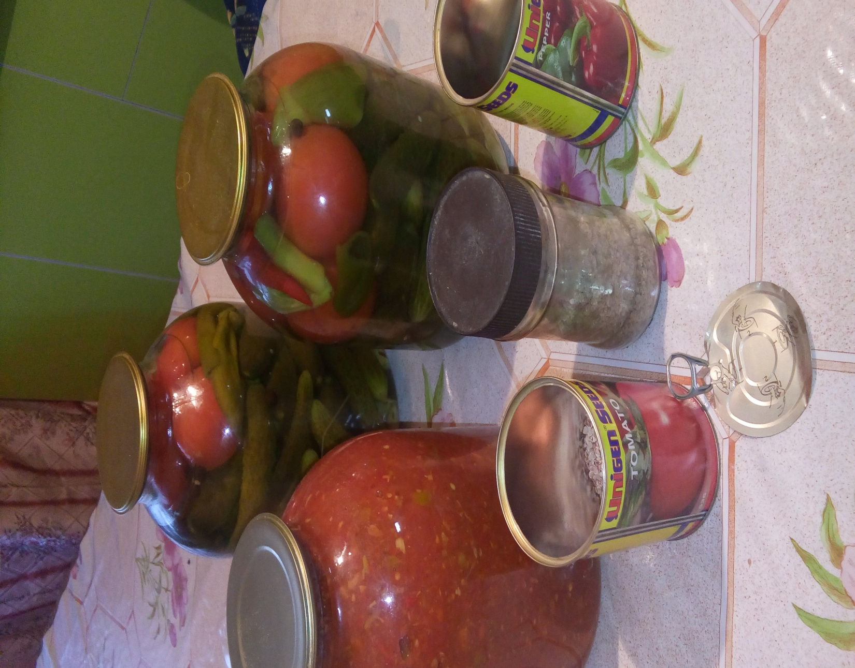
Қуырылған қызанақ
Піскен помидорды жуған соң, оны көлденең екі бөлікке бөліп, тұз және бұрыш себу қажет. Кесілген помидорларды кесілген жағын бетіне қаратып табаға (сары май жағылып қыздырылған) салып қуырады. Қызанақтар қызара бастаған кезде екінші бетін аудырып қуырады. Дайын қызанақты жеке тағам ретінде немесе ет және балық тағамдарына гарнир ретінде де пайдалануға болады.

Қорытынды:
- Қызанақтың пайдасы өте зор. Оның емдік қасиеттеріне байланысты кеңінен қолдануға болады және қолдану керектігін түсіндік.

- Қызанақтың құрамында адам ағзасына пайдалы темір, мыс, калий тұздары бар екенін аңғардық.

- Қызанақ ертеден келе жатқан тағам ретінде және адамдарға ем-дом ретінде де пайдаланғанын оқып білдік.

- Біз алдымызға қойған мақсатқа жеттік деп ойлаймыз.

- Осы тақырып төңірегінде көптеген мағлұматтар ала отыра , өз зерттеу жұмысымызды жүргізіп , көзімізбен көріп, дәлелдеуге тырыстық.
Бұл жұмыс бізге қатты ұнады. Осы жұмысымызды келешекте ары қарай жалғастыру жоспарымызда бар.

Қолданған әдебиеттер тізімі:
Ол кім, бұл не? Балалар энциклопедиясы
Биология 6 сынып
Айгөлек журналы 5 басылым 2015-2016 жыл 8 бет
Ғаламтордан алынған мәлімет ЯНДЕКС сайтынан
КАТАЛОГ 2017-2018. Гибриды овощных культур для пленочных теплиц.
1300 сұрақ. Сұрақ-жауап Алматы 2006 ж.
Денсаулық энциклопедиясы – 2007ж.
Балалар әдебиеті баспасы.
Құрастырушы Ш.Байкенова, Г.Музаффарова

